【人教版】八年级物理上册：《第四章 光现象》复习课精品教案设计（含答案）

【复习目标】
知识与技能
1.了解光源的含义及种类，知道光沿直线传播的条件及光速，能说出常见的光沿直线传播现象。
2. 理解光的反射定律，能利用反射定律解决实际问题，会做反射光路图，
能识别镜面反射和漫反射。
3．知道平面镜成像的特点及应用，理解平面镜成像属于光的反射现象，会处理平面镜成像相关的作图。
4．知道光的折射定律，能判断常见的折射现象。
5．了解色散现象，知道色光的三原色和颜料的三原色是不同的，了解红外线、紫外线的特性及应用。
过程与方法
- 经历复习过程，通过形成知识网络学习梳理总结知识的方法，能将本章内容系统化。
- 通过讨论交流，总结归纳解题的方法、技巧，养成学生分析解决实际问题的能力。
情感、态度、价值观
- 交流学习心得，养成学习物理的良好习惯，增强学好物理的信心。
- 通过合作探究养成学生积极合作的学习态度和善于观察、总结的学习能力。
- 通过复习养成学生学以致用的学习态度和浓厚的学习兴趣。
【复习重点和难点】
重点：1.光在同种均匀介质中是沿直线传播的。
2.光的反射定律和平面镜成像的规律。
3.光的折射规律。
难点：1.光现象知识的实际应用。
2.运用光路图解决问题。
易错点：1、入射角、反射角、折射角常判断为与镜面或界面的夹角。
2、平面镜成像中误认为像的大小规律是近大远小。
3、“倒影”与影子混淆。
【教具准备】
多媒体课件 激光灯 自制光屏 平面镜 玻璃板 方格纸 光具盘
半圆玻璃块 蜡烛 打火机 讲义
【前置准备】利用多媒体展示本章思维导图
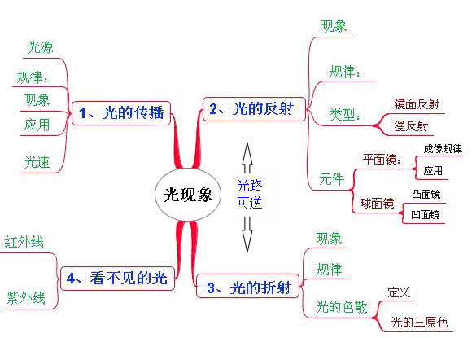
【复习过程】
一、创设情境、引入复习
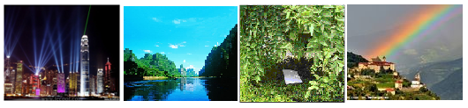
课件展示精美图片：这些美轮美奂的风景涉及到哪些物理知识？
引导学生思考、回答，自然地引出本节复习内容——第四章 光现象
设计意图：通过学生观察精美图片，回顾光现象这一章的几个重要知识，，激发学生的复习兴趣和热情。
二、专题复习 总结方法
【专题一】光的直线传播
专题一 知识点聚焦：（小组抢答 比比谁记得准、答得快）
1.光源：自身能够 的物体叫光源，根据成因分为 光源和 光源。例如：太阳、萤火虫、水母属于天然光源；蜡烛、霓虹灯、白炽灯属于人造光源；月亮_________(是或不是)光源。
2. 光的直线传播：光在 介质中沿直线传播；用来表示光的 和 ________的直线叫做光线。影子的形成、日食、月食、小孔成像等都是_________________的事例。
3.光速：光在真空中传播速度约为c＝ m/s，光在介质中的传播速度与介质的种类有关，一般情况下，v真空>v气>v液>v固。例如：打雷和闪电是同时发生的，但我们总是先看见闪电，后听到雷声，原因是光在空气中的传播速度 __________声音在空气中的传播速度。光年是________单位，它表示光在一年通过的_________.
答案： 1. 发光 天然 人造 不是 2. 同种均匀 径迹 方向 光沿直线传播 3. 3×10⁸ 大于 距离 距离
设计意图：“千里之行，始于足下”，通过游戏比赛的方式促进学生记忆，打牢知识基础为后续复习奠定基础。
设疑：你能识别生活中光的直线传播现象吗？
典例探究 提炼方法：
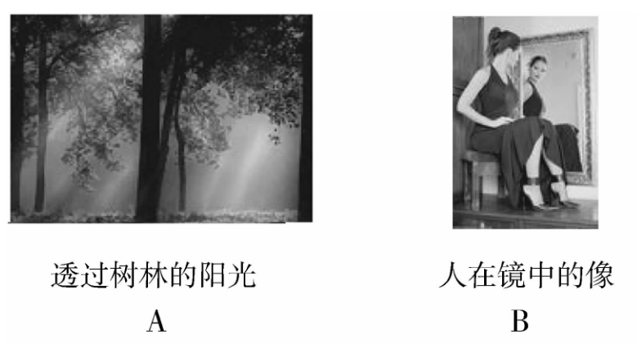
例1 如图所示的四种情景中，属于光的直线传播的是( )
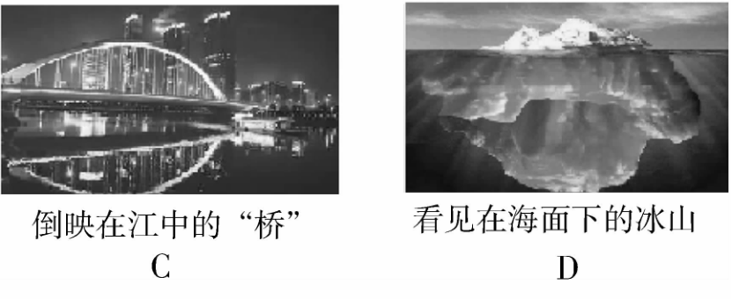

学生思考并研讨：
[解析] 答案A 人在镜中的像是光的反射现象；倒映在江中的“桥”是由于水面的反射形成的；看见海面下的冰山是光的折射现象。
引导学生总结方法：你能总结出辨别光现象种类的技巧吗？
结合学生的发言，教师利用课件投影：
【解法要诀】1、熟记日常生活中常见的光现象，光的直线传播现象一般有影子的形成、小孔成像、日食月食的形成等；光的反射现象一般有水面中的倒影、平面镜中的像等；光的折射现象一般有水中的物体变形、透过玻璃或透镜观察到的变形物体、在空气中看见水中的物体等。
2、明确各种光现象的成因。在同种均匀介质中传播时，若方向不改变就是光的直线传播现象；若传播方向发生了改变就是光的反射现象。光在不同介质中或在不均匀介质中传播时属于光的折射现象。
再试身手：
1、2009年7月，我国出现了500年一遇的日全食奇观。产生日食的原因和下面示意图中能看到日全食的区域分别是( )
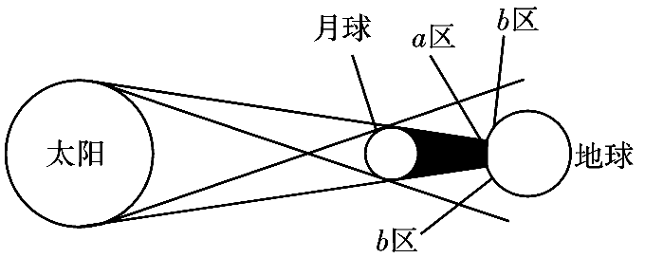
A．光的反射；a区
B．光的折射；b区
C．光的直线传播；a区
D．光的直线传播；b区
[答案] C
2、光在真空中的传播速度为3×10⁸ m/s，为实现我国的探月计划，向月球发射的激光到达月球并返回地面约需2.6 s，则地球和月球之间的距离是________m。
[答案] 3.9×10⁸
学生练习后展示答案，如有错误小组内交流改正，教师巡查指导。
设计意图：例题让学生在讨论中，从识别光的直线传播现象拓展到各种光现象的识别方法，通过讨论，概括出解法要诀，后续练习让学生体会到成功的快感，增强复习的信心。
【专题二】光的反射
专题二 知识点聚焦：（小组抢答 比比谁记得准，答得快）
1、光的反射定律：反射光线、入射光线和法线在同一 内；反射光线和入射光线分居在法线的 侧；反射角 入射角。在反射现象中，光路________.光的反射分为 反射和 反射。例如黑板“反光”是 反射现象，从各个方向看见本身不发光的物体，是因为物体表面发生了 反射。
2．平面镜成像的特点：①物、像大小 ；②物、像到镜面的距离 ；③物、像的连线与镜面 ；④平面镜成 像。例如：某同学距离镜子5 m，则他的像距镜子5 m，当他向镜子靠近2 m时，像同时靠近2 m，并且像的大小不变。
3．凸面镜和凹面镜：用球的外表面作为反射面叫做 面镜；用球的内表面作为反射面叫做 面镜。例如汽车观后镜、街头拐弯处的反光镜都是 面镜；手电筒的反光装置、太阳灶都是 面镜。
参考答案： 1、平面 两 等于 可逆 镜面 漫 镜面 漫2、相等 相等 垂直 虚 3、凸 凹 凸 凹
理解提高：
（一）光的反射
出示光的反射实验器材，引导学生演示光的反射实验。
设计意图：通过实验引导学生回忆反射定律，在学生积极参与中加深对重点问题的理解，形象直观地突破复习重点。
典例探究 提炼方法：
例2、为了探究光反射时的规律，小明进行了如图所示的实验。
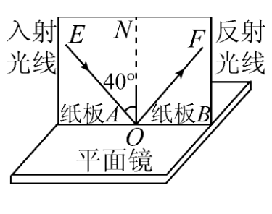
(1)请在图中标出反射角的度数。
(2)小明想探究反射光线与入射光
线是否在同一平面内，他应如何操作？
__________________________________。
(3)如果让光线逆着OF的方向射向镜面，
会发现反射光线沿着OE方向射出，这表明：
______________________________________。
[解析] 将纸板B前后折，观察反射光线能否在B纸板上呈现，从而确定入射光线与反射光线及法线是否在同一平面内；用量角器量出入射角与反射角的大小，探究反射角是否等于入射角；如果让入射光线沿反射光线方向逆向射入，观察反射光线与原入射光线是否重合，探究光路是否可逆。
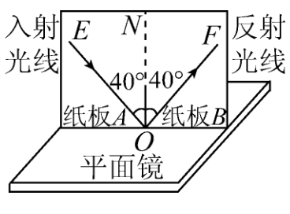
[答案] (1)如图所示
(2)将纸板B向后(前)折，观察在纸板B上
是否有反射光线。
(3)在反射现象中，光路是可逆的
设疑：在实验中，可折转的光屏的作用是什么？
【知识拓展】
在实验中，可折转的光屏的作用是：①显示光的传播路径 ②探究入射光线、反射光线、法线是否共面。
变式练习：
1、如图所示，一束光斜射到平面镜上，其中反射角是( )
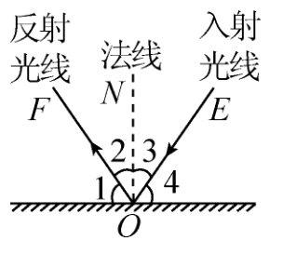
A．∠1 B．∠2
C．∠3 D．∠4
2、雨后初晴的夜晚，地上有积水，当我们迎着月光走时，地上发亮处是积水，这是因为( )
A．地上暗处是光发生镜面发射
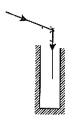
B．地上发亮处是光发生镜面发射
C．地上发亮处是光发生漫反射
D．地上发亮处和暗处都发生镜面反射
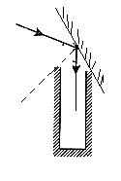
3、要把一束光线，用平面镜反射到井底，请画出平面镜的位置，
[答案]1、 B 2、 B 3、如图所示

学生练习后展示答案，如有错误小组内交流改正，教师巡查指导。
引导学生针对上述习题，总结归纳光的反射解题技巧。
交流展示：
【解法要诀】入射角或反射角不是光线与镜面的夹角而是光线与法线的夹角。
法线与镜面垂直，且法线还是入射光线和反射光线夹角的角平分线。
识别反射的类型：反射面平整光滑；当光平行入射时，会被平行反射，在这个方向的反射光很强，只能从这一个方向看见物体。反射面粗糙，凸凹不平；当光平行入射时，反射光射向四面八方，使我们能从各个方向看见物体。
过渡：光的反射形成了很多现象，平面镜成像就是其中一种。你是否还记得通过实验得出平面镜成像的过程？
（二）平面镜成像
出示平面镜成像实验器材，引导学生演示平面镜成像实验。
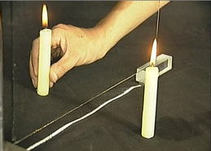

设疑：在做平面镜成像实验时应该注意哪些问题呢？
典例探究 提炼方法：
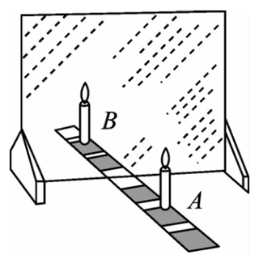
例3 如图所示是“探究平面镜成像特点”的情景：竖立的透明玻璃板下方放一把直尺，直尺与玻璃板垂直：两支相同的蜡烛A、B竖立于玻璃板两侧的直尺上，以A蜡烛为成像物体。
(1)为便于观察，该实验最好在________(选填“较明亮”或“较黑暗”)的环境中进行；此外，采用透明玻璃板代替平面镜，虽然成像不如平面镜清晰，但却能在观察到A蜡烛像的同时也能观察到________，巧妙地解决了确定像的位置和大小的问题。
(2)点燃A蜡烛，小心地移动B蜡烛，直到与A蜡烛的像重合为止，这时发现像与物的大小________；进一步观察A、B两支蜡烛在直尺上的位置发现，像和物的连线与玻璃板______________，像和物到玻璃板的距离________。
(3)为证实上述有关成像特点是否可靠，你认为应采取下列哪一项操作( )
A．保持A、B两支蜡烛的位置不变，多次改变玻璃板的位置进行观察
B．保持玻璃板位置不变，多次改变A蜡烛的位置，进行与上述(2)相同的操作
(4)移去蜡烛B，在其原来的位置放一块光屏，光屏上不能承接到蜡烛A的像，这说明平面镜所成的像是________(选填“虚”或“实”)像。
[答案] (1)较黑暗 B蜡烛 (2)相等 垂直 相等 (3)B (4)虚
设计意图：通过实验引导学生回忆平面镜成像的重点知识，在学生积极参与中加深对重点问题的理解，形象直观地突破复习重点。
【知识拓展】
①玻璃板尽量薄一些，防止玻璃板的前后两表面各成一个蜡烛的像，不便于观察、比较，在测量像、物到平面镜的距离时要以玻璃板前表面的位置为准。②实验时，玻璃板放置时要与水平面垂直。③为便于观察，该实验最好在较黑暗的环境中进行，并且要适当降低背景的明亮程度，便于寻找蜡烛的像点。
设疑：你能理解平面镜成像的实质吗？
【精讲点拨】
启发：人眼是怎样看到物体的？
生： 物体上的光线进入到我们的眼睛。
明确：物体表面发出、反射或折射的光线进入到我们的眼睛，我们就看到了物体。
启发：人眼又是怎样看到平面镜中的像呢？
【课件展示】
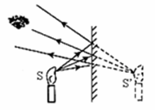
引导回忆：镜前烛焰上的点S射向平面镜的光线，经平面镜反射进入眼里，由于眼睛的视觉习惯，人们总认为进入眼睛的光线是沿直线传播的，因此看起来这些光线好像是从它们在镜后延长线的交点S'射出来的，跟S'处真有一“光源”一样。
（强调明确）因此，平面镜成像是光的反射现象，像是反射光线反向延长线的交点形成的。
设计意图：多措并举，有效突破难点。
及时巩固：
1．小新同学对着平面镜检查仪容，当他向平面镜走近时( )
A．像变大，像到镜面的距离变小
B．像变大，像到镜面的距离变大
C．像不变，像到镜面的距离不变
D．像不变，像到镜面的距离变小
[答案] D
2、如图甲所示，从发光点S发出的一条光线经镜面MN反射后恰好过A点，画出这条光线.
甲

学生解析：根据平面镜成像的规律首先根据对称法作出S点关于镜面MN的对称点S′，通过A点的反射光线反向延长必过S′，连接A、S′交镜于镜面于O点，OA即为反射光线，SO即为入射光线，如图乙所示.
答案：如图所示
乙
3、如右图所示，在平面镜前有一物体AB，画出物体在平面镜中所成的像.
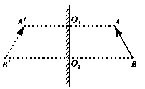
学生解析：根据平面镜成像特点从A、B两点各画一条与平面镜垂直的线AO₁、BO₂，然后延长AO₁交A′,使O₁A′=AO₁，A′就是A点的虚像.同法找出B点的虚像B′，连接A′B′即为AB的像。
答案：如图所示
学生练习后展示答案，如有错误小组内交流改正，教师巡查指导。
例4：如图是从平面镜中看到一钟表和分针的位置，此时的实际时间是（ ）

Ａ、8:20 B、4:20 Ｃ、3:40 Ｄ、8:40
学生解答
讨论并总结方法
【解法要诀】明确平面镜成像特点：像与物体关于镜面对称。
具体方法：（1）逆时针读数。（2）12:00－镜子读数=实际时间
答案：C
变式练习：
1、花店主人在摆放鲜花的室内展厅的墙上，装一个与墙等大的平面镜，这样做的目是：_______________。夜间行车时，驾驶员要关掉车箱内的照明灯，这是因为________________________________ _。
答案：扩大视野空间 避免车内景物在挡风玻璃上成像干扰驾驶员的视线
设计意图：利用习题突破学生认知的难点，通过实际应用培养学生分析解决实际问题的能力，树立学生热爱科学的思想和用科学知识解决生活问题的意识。
【专题三】光的折射
专题三 知识点聚焦：（小组抢答 比比谁记得准，答得快）
1．光的折射：光从一种介质 射入另一种介质时，传播方向发生 ，这种现象叫做光的折射。例如：人站在岸上看水中的鱼会变浅，潜水员在水中看岸上的树木会变高；斜插入水中的筷子会向上弯折，海市蜃楼等，这些现象都是 __________现象。
2、光的折射规律：当光线从空气中斜射入水中或其他介质中时，折射光线________法线（偏离或偏向），折射角 于入射角。当入射角增大时，折射角也_________；当光从空气垂直射入水中或其他介质中时，传播方向________。在折射现象中，光路________。
3、光的色散：让一束白光通过三棱镜，光在玻璃和空气两种介质分界面上发生折射，光线被分解为 七种颜色的光，这就是光的色散。雨后彩虹就是光的色散现象。
4．三原色：色光的三原色是 ；颜料的三原色是 。例如：彩色电视机的丰富画面是由色光的三原色混合而成的，三种色光等比例混合后为白色。
答案：
1、斜 偏折 光的折射 2、偏向 小 增大 不变 可逆 3、红、橙、黄、绿、蓝、靛、紫 4、红、绿、蓝 红、黄、蓝
设计意图：“千里之行，始于足下”，通过游戏比赛的方式促进学生记忆，打牢知识基础为后续复习奠定基础。
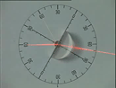
你能用实验说明光的折射规律吗？
学生代表演示光的折射规律
设计意图：通过实验引导学生形象地回忆光的折射现象，在学生积极参与中加深对折射规律的理解，增强学生的复习兴趣。
过渡：掌握了折射规律，你能解决相关问题吗？
典例探究 提炼方法：
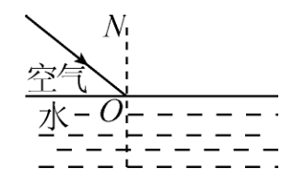
例5：一束光线从空气射入水中，请画出其折射光线的大致方向。
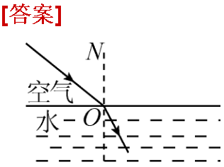

学生思考完成并总结方法。
【方法归纳】
折射规律应用技巧：三线共面、两线分居；两角不等，空气角大；垂直入射，方向不变。
【难点突破】
激趣设疑：“潭清疑水浅”是怎么回事？
学生讨论交流
课件展示，师生明确
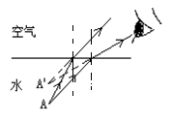
从池底一点A射向空气的光线，在水面处发生折射，折射角大于入射角，眼睛逆着折射光线看下去，觉得好像是从水中的A′点射来的，眼睛看到的是A点的虚像A′，A′在A的上方，池底由无数个点组成，所以池底看起来升高了，池水就变浅了， 盛了水的碗看起来变浅，在空气中看到水中的鱼、插入水中的筷子变弯折，也是这个道理。
【举一反三】水中的潜水员看岸上的物体，会是什么结果？
小组讨论交流
【综合提升】
如图所示的水面上方有一发光点A1，水中另有一发光点A2.人在空气中看到A2在水中的位置就是A1在水中的像的位置，画出：
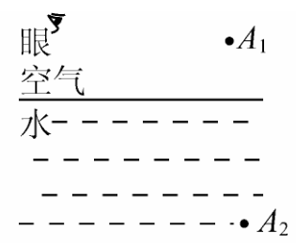
(1)A1发出的光经水面反射进入
人眼的光路图；
(2)A2发出的光进入人眼的光路图。
学生讨论解题
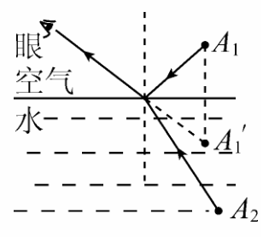
[解析] 画A1发出的光经水面反射进入人眼的光路图，可以根据平面镜成像的原理，先找到A1在水中像的位置，连接A1在水中像与眼睛的位置即为反射光线，再连接A1与入射点即为入射光线。又因为A2发出的光进入人眼时，人眼正好看到A2的虚像位置是A1在水中的虚像的位置，故A2发出光线进入人眼时折射点即为A1发出光线进入人眼的入射点，故连接A2与折射点即为A2的入射光线，其折射光线与A1发出光线的反射光线重合。
答案：如右图所示
学生讨论总结作图方法、技巧。
【解法要诀】1、反射作图时，要用箭头表示光的传播方向、法线要用虚线；入射角、反射角是光线与法线的夹角。技巧：法线是反射光线和入射光线夹角的角平分线，且法线与反射面垂直。
2、平面镜成像特点作图时像与物体的连线、虚像要用虚线表示，像与物体关于平面镜对称。
【专题四】看不见的光
基础回顾：你对看不见的光了解多少？
1．看不见的光：在光谱上红光以外的部分叫 ；在光谱上紫光以外的部分叫 。例如：电视机遥控器就是通过_________实现遥控的，验钞机就是利用______来检验钞票真伪的。
答案：红外线 紫外线 红外线 紫外线
典例探究 提炼方法：
例6：电视机的遥控器可以发射一种看不见的光，叫做红外线，用它可以实现对电视机的遥控，有时遥控器并没有对准电视机的控制窗口，而是沿某一合适方向对准墙壁按下按钮，也可以控制电视，这是利用了( )
A．光的反射 B．光的折射
C．光的直线传播 D．光速很大
[答案] A
【感悟归纳】
1.红外线：特性①红外线的热效应强.②红外线的穿透云雾的能力很强.
应用①利用红外线加热物体.②利用红外线实现遥感、遥控.
2.紫外线：特性①紫外线的化学作用.②紫外线的生理作用.③紫外线的荧光效应.应用①紫外线可使照相底片感光.②紫外线的生理作用.③医用消毒、防伪.
设计意图：巩固“看不见的光”的知识，感受科学技术的魅力，树立学生将所学知识应用到实际的思想观念。
三、当堂测试，诊断达标（课前提前分发讲义）
1.下列属于光的反射的是( )
A 在颐和园内昆明湖的水中可以看到十七孔桥的倒影
B 注满水的游泳池,池底看起来变浅了
C 人在阳光下,地面上出现影子
D 筷子斜插到水中,水下的部分看上去向上弯折了
2.电视机的开启和关闭可以通过遥控器实现,遥控器用来控制电视机的是( )
A 红光 B 红外线 C 紫光 D 紫外线
3.“九寨沟”的镜海中有着“鱼在天上游,鸟在水中飞”的美景奇观,这水中画面的“鱼”是由于光的_______形成的_____像;“鸟”是由于光的_______形成的______像
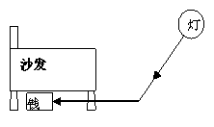
4.一束光垂直射到水平放置的平面镜上,反射角是_______.如果入射光线的方向不变,把镜面旋转40°(镜面与水平面的夹角为40°),则入射光线和反射光线间的夹角是_ __。
5.钱包掉到沙发下．没有手电筒，小明借助平面镜反射灯光找到了钱包．图中已标示了反射与入射光线，请在图中标出平面镜，并画出法线．
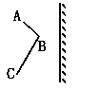
6.画出折线ABC在镜中的像

学生独立完成后，出示答案。学生讨论交流并改正错题，教师选择重点进行点拨。
【总结感悟】（针对第3题的探究讨论）
《光现象》一章中出现的像的特点：
参考答案：
现象 | 成因 | 性质
小孔成像 | 光沿直线传播 | 实像
平面镜成像 | 光的反射 | 虚像
空气中看到水中的物体 | 光的折射 | 虚像
1、A 2、 B 3、 折射 虚 反射 虚 4、0° 80°
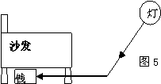
5、 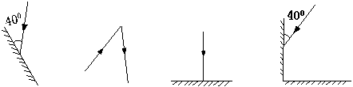 6、
A'
B'
C'
综合拓展、升华能力（供学有余力的优秀生，达标测试提前完成时处理）
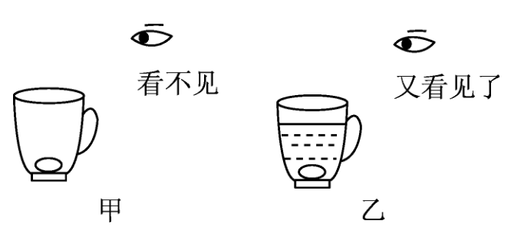
1、陶瓷茶杯底部放有一枚硬币，人移动到某一位置时看不见硬币(如图甲所示)，往茶杯中倒入一些水后，又能够看见硬币了(如图乙所示)。造成“看不见”和“又看见了”的原因分别是( )
A．光的直线传播和光的折射
B．光的直线传播和光的反射
C．光的反射和光的折射
D．光的反射和光的直线传播
2、有一只大雁在平静的湖面上飞翔，有时我们能看到大雁好像在水中游动，有时只能看到大雁似的阴影在水面上移动，则（ ）
A、前者光线较强，后者光线较弱，原理相同
B、前者光线较弱，后者光线较强，原理相同
C、前者是大雁的像，后者是大雁的影
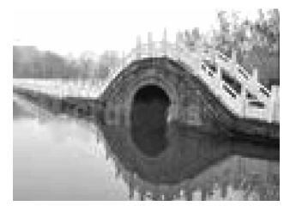
D、前者是大雁的影，后者是大雁的像
3、如图所示，桥通过平静的水面成像，半圆形桥孔与其像合在一起构成圆。桥长45 m，则桥的像长______m。正中大圆直径为10 m，则大圆顶部到水面的距离为______m。
[答案] A C 45 5
五、课堂小结 布置作业
学生间交流复习体会，明确复习重点，体会复习方法
小结：通过一节课的复习，从光的传播、光的反射、光的折射和看不见的光四个专题加深了对光现象的认识，主要有以下收获：
1.进一步认识了各种光现象，明确了各种光现象的成因。在同种均匀介质中传播时，若方向不改变就是光的直线传播现象；若传播方向发生了改变就是光的反射现象。光在不同介质中或在不均匀介质中传播时属于光的折射现象。
2.理解了反射现象中要注意反射角、入射角、法线的含义与特点，识别反射类型的关键是参考反射面的状况。
3.明确了平面镜成像是光的反射现象，像是反射光线反向延长线的交点，是虚像。
4.总结出了折射规律应用技巧：三线共面、两线分居；两角不等，空气角大；垂直入射，方向不变。
5.体会到了反射作图时，要用箭头表示光的传播方向、法线要用虚线；法线是反射光线和入射光线夹角的角平分线，且法线与反射面垂直。
平面镜成像特点作图时像与物体的连线、虚像要用虚线表示，像与物体关于平面镜对称。
作业：反思自我，将本章复习中自己的表现整理在下表。
错题档案集
易错点分析
六、板书设计
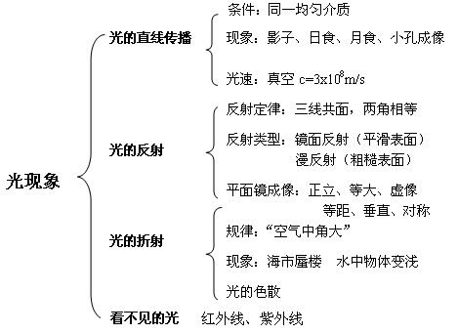

七、教学反思
课堂“亮点”
  - 学生对物理复习课的模式已经有了一定的了解再加上本节复习的知识学生较感兴趣，所以课堂气氛融洽、学生活动积极主动，整堂课的效果较好。
  - 注重了学生知识形成过程的再现，兼顾了学困生（新授时学有障碍的学生）让实验贯穿复习，课堂的达成度较高。
  - 引导学生将自己做错的题目整理在改错本上，培养了学生良好的学习习惯。
  - 主动权放给了学生，思考、练习、纠错、归纳总结，最大限度地养成了学生的自主性和合作精神。
注意问题：
- 课堂容量较大，结合学情每一环节要计划好时间，规定学生限时完成任务。
- 学生的分层施教仍有难度，随机的分组可能让“差差组合”讨论冷场，合作受限，教师应增加指导他们的力度。

